MUZIEK IN DE BONIFATIUS

Concert 15 januari: Bij Twijfel Hard Zingen

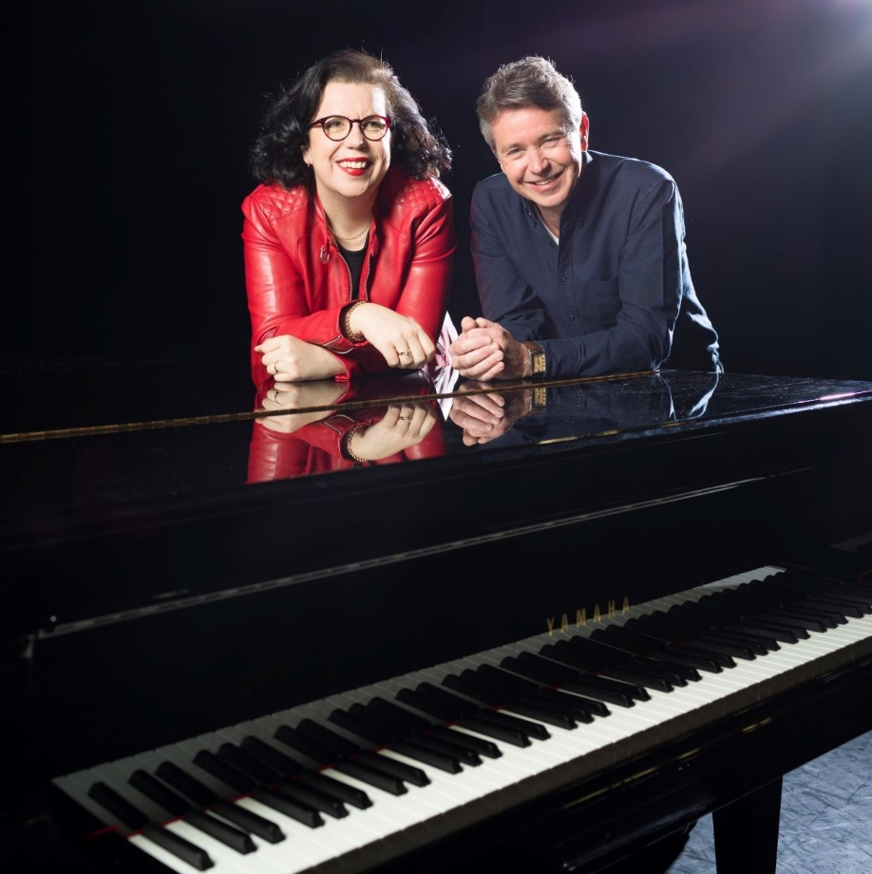

Francis van Broekhuizen en Gregor Bak verzorgen op zondagmiddag 15 januari om 15.00 uur het openingsconcert van de serie ‘Muziek in de Bonifatius 2023’.
Francis van Broekhuizen is een van de bekendste operazangeressen van Nederland. Zingen speelt een hele bijzondere rol in haar leven. Ze is dan ook een vurig pleitbezorger van de schoonheid en heilzame werking van klassieke muziek. Francis beschikt over enorme kennis van de muziekgeschiedenis en vertelt daar graag over op directe, droogkomische toon. Haar eigen voorstelling is concert, theatercollege en cabaretvoorstelling ineen. Francis zingt haar favoriete aria’s en liederen, vertelt waarom die muziek haar zo raakt en welke rol die in haar persoonlijke leven speelt. Daarin heeft ze gemerkt dat er in moeilijke, bepalende fases in haar bestaan eigenlijk maar één ding opzat: Bij Twijfel Hard Zingen. Sinds 2010 werkt ze in haar theaterprogramma’s muzikaal samen met Gregor Bak.
Beide artiesten zijn geen onbekenden in de Bonifatiuskerk. Gregor Bak heeft in samenwerking met Francis van Broekhuizen een paar jaar gerepeteerd met het grote projectkoor Rijswijk Zingt Mee dat optrad voor het Rijswijkse Strandwalfestival. Gregor heeft als dirigent van het Oeral Kozakkenkoor ook in de Bonifatiuskerk een uitvoering gegeven.
Het concert vindt plaats in het kader van de concertserie ‘Muziek in de Bonifatius’ aan de Van Vredenburchweg 69 in Rijswijk. Het begint om 15.00 uur en duurt een uur. De toegang is gratis. Na afloop is er een deurcollecte en de mogelijkheid een glaasje te nuttigen.

